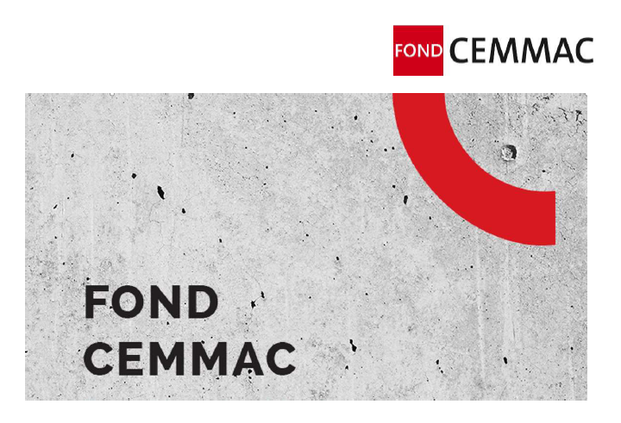

Výročná správa 2025

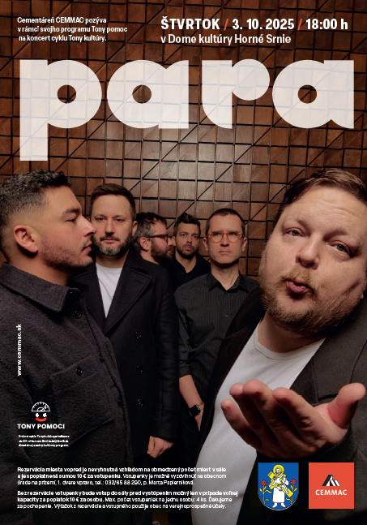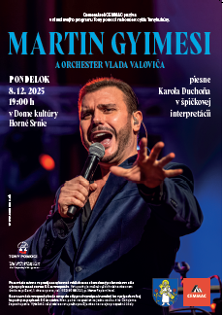

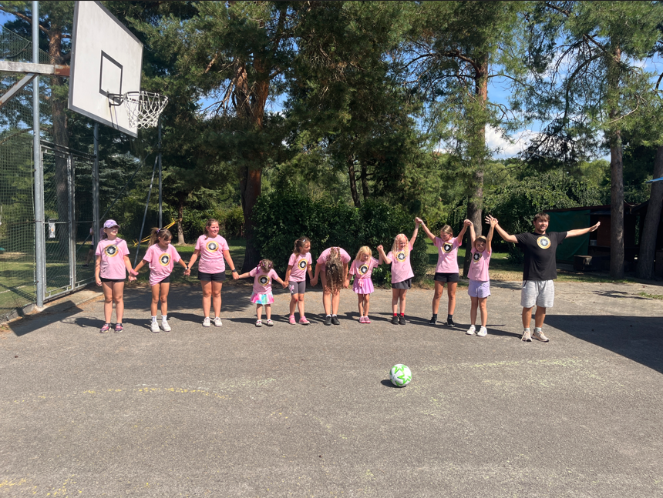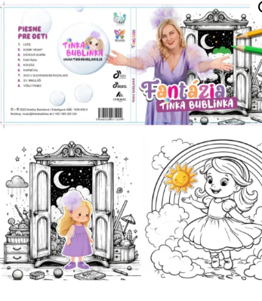

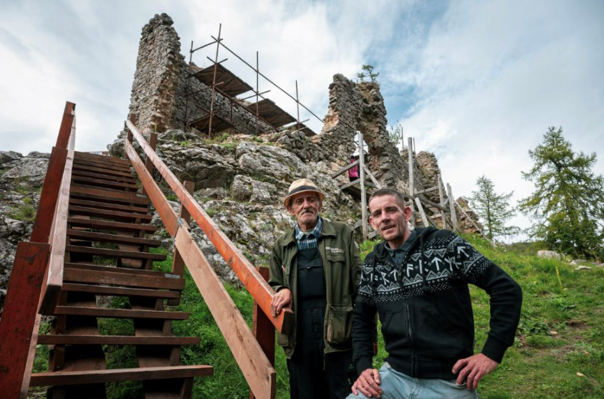

Úvod

Vážení priatelia,

Už desať rokov sa CEMMAC prostredníctvom Fondu CEMMAC systematicky venuje podpore komunít v okolí svojej prevádzky. Cieľom fondu je prispievať k rozvoju regiónu a vytvárať lepšie podmienky pre život miestnych obyvateľov. Rok 2024 sa niesol najmä v znamení podpory kultúrnych aktivít, medzigeneračných stretnutí a rozvoja možností na športové a spoločenské vyžitie pre všetky vekové skupiny.
Aj v roku 2025 pokračoval Fond CEMMAC v podpore viacerých zmysluplných projektov. Už tretí rok sme partnerom občianskeho združenia History Slovakia pri obnove Vršateckého hradu. Dlhodobo podporujeme aj materskú školu v Nemšovej, projekt Tinka Bublinka zameraný na pomoc deťom a občianske združenie Slovenská dychová hudba, ktoré sa venuje rozvoju a uchovávaniu tradície dychovej hudby. Významnou podporou vo výške 5 000 € sme prispeli aj na vydanie knihy Ikony architektúry od Darina Lalíková.
Súčasťou našich aktivít bola aj pomoc jednotlivcom a rodinám, ktoré sa ocitli v náročných životných situáciách. Prostredníctvom Fondu CEMMAC bola počas roka rozdelená pomoc v celkovej výške 31 693 €.
Mimoriadne pozitívny ohlas zaznamenal aj kultúrny projekt Tony kultúry, ktorý prináša obyvateľom Horného Srnia počas školského roka bezplatné kultúrne podujatia. Fond CEMMAC zabezpečuje financovanie vystúpení aj technického zázemia, vďaka čomu si návštevníci mohli vychutnať predstavenie Radošinské naivné divadlo „Deti doby“, koncert skupiny PARA či predvianočné vystúpenie Martina Gyimesiho.
Aj v nasledujúcom období plánujeme pokračovať v rozvíjaní kultúrnych aktivít. V roku 2026 pripravujeme ďalšie predstavenie Radošinského naivného divadla a pre sezónu 2026/2027 máme pripravené ďalšie atraktívne podujatia a známe osobnosti, ktoré privítame v kultúrnom dome vybudovanom s podporou cementárne.
Veríme, že aj ďalšie pripravované projekty prispejú k rozvoju regiónu, prinesú obyvateľom nové zážitky a budú sa tešiť rovnako pozitívnemu prijatiu.

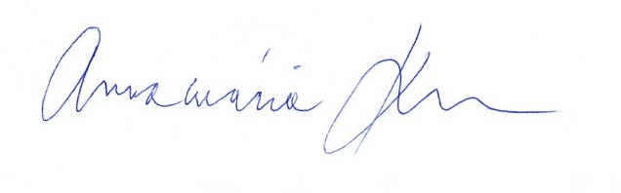
Annamária Králiková, správkyňa Fondu CEMMAC
-

„Dobré skutky dávajú silu nám samým a inšpirujú dobro v iných.“
Platón

História

Fond CEMMAC vznikol na konci roka 2015 ako súčasť aktivít spoločenskej zodpovednosti cementárne CEMMAC v Hornom Srní. Jeho poslaním bolo vytvoriť jednotný a systematický spôsob podpory regiónu a nahradiť dovtedajšie jednorazové či nekoordinované príspevky jasne nastaveným systémom fungovania. Vďaka tomu je možné efektívnejšie a dlhodobejšie podporovať projekty a iniciatívy, ktoré pozitívne ovplyvňujú komunitu, životné prostredie aj spoločenský život v regióne.

Významným krokom v rozvoji fondu bolo spustenie programu Tony pomoci v roku 2021. Od roku 2022 sa cementáreň CEMMAC zaviazala prispievať do programu sumou 10 centov z každej expedovanej tony cementu. Tento model prepája úspech spoločnosti s podporou verejnoprospešných aktivít a zároveň zabezpečuje stabilné a transparentné financovanie projektov, ktoré prinášajú úžitok komunite aj regiónu.

Program Tony pomoci je rozdelený do piatich oblastí podpory:

- Tony vzdelania – podpora škôl, vzdelávacích projektov, workshopov a aktivít zameraných na rozvoj vedomostí a zručností,
- Tony športu – podpora športových klubov, podujatí a aktivít vedúcich k zdravému životnému štýlu a rozvoju športových talentov,
- Tony kultúry – podpora kultúrnych podujatí, folklóru, miestnych umelcov a ďalších aktivít obohacujúcich spoločenský život,
- Tony ekologických aktivít – podpora projektov v oblasti ochrany životného prostredia, ekologických riešení a udržateľného rozvoja,
- Tony podpory komunity – pomoc sociálne slabším skupinám, charitatívnym projektom a aktivitám zameraným na zlepšovanie kvality života v regióne.

Hlavným partnerom a najväčším prispievateľom fondu je spoločnosť CEMMAC a.s., významnú úlohu však zohrávajú aj individuálni darcovia. Medzi nimi sú najmä zamestnanci spoločnosti, ktorí fond podporujú prostredníctvom asignácie dane, finančných darov či dobrovoľníckych aktivít. Ich aktívne zapojenie zároveň posilňuje vzťahy medzi firmou a miestnou komunitou a prispieva k budovaniu spolupatričnosti.

Fond CEMMAC sa počas svojho fungovania stal dôležitou súčasťou firemnej spoločenskej zodpovednosti spoločnosti CEMMAC. Prostredníctvom transparentného fungovania a jasne definovaných pravidiel vytvára priestor na podporu projektov a organizácií, ktoré prispievajú k udržateľnému rozvoju regiónu a zvyšovaniu kvality života jeho obyvateľov.

Základné údaje fondu
Názov organizácie: | Fond CEMMAC n.f.
Právna forma: | neinvestičný fond
Sídlo: | Cementárska 14, 914 42 Horné Srnie
Zriaďovateľ: | Okresný úrad Trenčín, Odbor všeobecnej vnútornej správy
Číslo: | OU-TN-OVVS1-2015/035825
IČO: | 50109677
DIC: | 2120251474

Správna rada:
- Martin Kebísek, predseda
- Róbert Jánsky, člen
- Dušan Galko, člen

Správca: Annamária Králiková
Revízor: Veronika Sjekelová
Kontakt vedenie fondu: 0911 678 896, a.kralikova@cemmac.sk

Účel fondu:
Účelom neinvestičného fondu Fond CEMMAC n.f. je združovanie peňažných prostriedkov určených na
plnenie všeobecne prospešného účelu:
a) rozvoj a ochrana duchovných hodnôt,
b) ochrana ľudských práv,
c) ochrana a tvorba životného prostredia,
d) zachovanie prírodných a kultúrnych hodnôt,
e) ochrana a podpora zdravia a vzdelávania,
f) rozvoj sociálnych služieb,
predovšetkým:
- podpora vzdelávacích zariadení pre deti a mládež, vrátane finančného a materiálneho
zabezpečenia týchto zariadení a podpora materiálno-technickej základne školských zariadení
- podpora vzdelávacích aktivít a súťaží detí a mládeže, podpora športových a kultúrnych aktivít detí
a mládeže,
- podpora občanov so zdravotným postihnutím s cieľom ich začlenenia sa do spoločnosti, podpora
vzdelávania odbornej a laickej verejnosti a podpora uvedomenia v tejto oblasti na území Slovenskej
republiky,
- Podpora športových aktivít občanov všetkých vekových kategórií a podpora zariadení,
umožňujúcich športové aktivity občanov,
- Podpora aktivít zdravotne znevýhodnených občanov vrátane detí a mládeže,
- individuálne určená pomoc pre jednotlivca alebo pre skupinu osôb, ktoré sa ocitli v ohrození
života, v naliehavej finančnej tiesni alebo potrebujú naliehavú pomoc pri postihnutí živelnou
pohromou alebo pri nepriaznivej životnej situácii, do ktorej sa nedostali vedome vlastnou vinou.
Správa činnosti

Fond CEMMAC n.f. bol registrovaný k 22.12.2015. V roku 2025 vykazoval činnosť v súlade s účelom, pre ktorý bol zriadený.

Výkaz o príjmoch a výdavkoch zo rok 2025

Počiatočný stav účtu ku 01.01.2025:
Bankový účet: | 36 895,65€
Pokladňa: | 14,80€

Počiatočný stav prostriedkov ku dňu 01.01.2024: 36 910,45€

PRÍJMY:

dar CEMMAC Horné Srnie pre Tony pomoci | 55 184,00€
príjmy z podielu zaplatenej dane | 0,00€
príjmy z iných darov | 110,00€
Príjmy celkom: | 55 294,00€

VÝDAVKY:
výdavky na správu fondu (bankové poplatky,účtovníctvo, notár) | -766,25€
výdavky na účel, pre ktorý bol fond zriadený / Fond CEMMAC | 0,00€
Výdavky na účel, pre ktorý bol fond zriadený / Tony pomoci | -36 403,70€
poplatky (pokladňa) | 0,00€
Výdavky celkom: | -37 169,95€

Rozdiel príjmov a výdavkov: 18 124,05€

Konečný stav ku dňu 31.12.2025:
Bankový účet: | 55 019,70€
Pokladňa | 14,80€
Záväzky | 0,00€

Konečný stav prostriedkov ku dňu 31.12.2025: 55 034,50€

Výdavky na účel, pre ktorý bol Fond zriadený – detail:

Z celkovej sumy príjmov v roku 2025 55 294,00€ Fond prerozdelil resp. čerpal na režijné výdavky 37 169,95 €

2025 | prijaté | Prerozdelené a čerp.na režijné výdavky | zostatok do budúceho obd.
z podielu dane | 0 € | 0 € | 0 €
z darov | 55 294,00 € | 37 169,95 € | 18 124,05€

Tony pomoci | S Hviezdou Vesmírnou | 1000
Tony pomoci | Obcianske zdruzenie EUROARCH | 5000
Tony pomoci | LITA | 490
Tony pomoci | AV Technologies s.r.o. / ozvučenie RND | 2635
Tony pomoci | Obcianske združenie Clovecina - RND | 7000
Tony pomoci | Ročné účtovníctvo | 500
Tony pomoci | OZ Žufferer | 1710
Tony pomoci | Obec Horne Srnie | 900
Tony pomoci | History Slovakia | 1000
Tony pomoci | Materská škola Nemšová | 300
Tony pomoci | OZ Metanoia - umením k zdraviu | 200
Tony pomoci | FK Slovan Bolešov | 300
Tony pomoci | Slovenská dychová hudba o.z. | 500
Tony pomoci | PARA | 6000
Tony pomoci | AV Technologies s.r.o. / ozvučenie PARA | 2803
Tony pomoci | Zakladna skola s materskou skolou Václava Mitucha v Hornom Srni | 250
Tony pomoci | Individuálny žiadateľ | 1500
Tony pomoci | Tlačiareň J+K | 305,04
Tony pomoci | Catering servis, s.r.o. | 445,40
Tony pomoci | Notárske poplatky | 100
Tony pomoci | Bankové poplatky | 96,25
Tony pomoci | AV Technologies s.r.o. / ozvučenie Martin Gyimesi | 4135,26
Tony pomoci celková hodnota |  | 37 169,95
Celkový súčet |  | 37 169,95

Prehľad prijatých darov

Okrem príjmu z podielu dane získal Fond CEMMAC prostriedky len z darov nasledovne:

PREHĽAD
o daroch, príspevkoch a príjmoch Neziskového fondu CEMMAC za rok 2025

P.č. | Zdroj | Dar | Príspevok | Príjem | Pozn.
1. | bezúčelový dar CEMMAC a.s., Horné Srnie, program Tony pomoci | 55 184,00 € | _ | _ | _
2. | z organizovania podujatí | 110 €
 | Spolu | 55 294,00 €

Zmeny v štatúte, účtovná závierka

V roku 2025 nedošlo k zmenám v orgánoch Fondu.
Výročnú správu a účtovnú uzávierku vypracoval (závierka je prílohou tejto výročnej správy):

......................................................
Annamária Králiková, správca

Účtovná závierka bola schválená a výročná správa bola overená dňa 30.5.2026 v Hornom Srní:

................................................................. .......................................................
Martin Kebísek, predseda správnej rady Veronika Sjekelová, revízor

